

Кафедра информационных систем

Рейтинговая работа
(домашняя творческая работа, расчетно-аналитическое задание, реферат, контрольная работа)
по дисциплине

Задание/вариант № М ____________
Тема Учет рабочего времени

Выполнена обучающимся группы __________
__________________________________________________________________
(фамилия, имя, отчество)

Преподаватель
(фамилия, имя, отчество)

Москва – 2020 г.

Содержание
- Технико-экономическая характеристика предметной области | 3
- Организационная модель | 5
3. Технологическая модель | 6
4. Топологическая модель | 9
5. Техническая и программная модели | 11
6. Дерево проблем | 13
7. Назначение проекта автоматизированной информационной системы | 14
Список использованных источников | 16

1. Технико-экономическая характеристика предметной области
Характеристика организации
• Наименование – АО «Нэфис-Биопродукт»;
• Местоположение - 422617, Татарстан Республика, район Лаишевский, село Усады, улица Ласковая, 1;
• вид организации с точки зрения цели деятельности – коммерческая;
• организационно-правовая форма (код и наименование по ОКОПФ) – акционерное общество (код ОКОПФ - 1 22 00)
• форма собственности (код и наименование по ОКФС) – частная собственность (код ОКФС – 16)
• основные виды экономической деятельности (код и наименование по ОКВЭД) - 10.41 – производство масел и жиров.
1) тип организации по взаимодействию с внешней средой:
• органический тип организации
2) тип организации по взаимодействию подразделений:
• дивизиональная организация
3) тип организации по взаимодействию с человеком:
• корпоративная организация,
Учет рабочего времени работников является обязательным в соответствии с действующим законодательством Российской Федерации, поэтому каждому работодателю необходимо организовать его в самой простой форме. Получение полного представления о рабочей нагрузке каждого сотрудника и мотивации его работать более осознанно и с большей дисциплиной важно для любого бизнеса.
Учет труда и заработной платы является одним из самых трудоемких и ответственных направлений работы для бухгалтера. Это заказная система сбора, мониторинга, измерения, регистрации, обработки и получения информации о работе сотрудников и их вознаграждении посредством непрерывного, непрерывного и документированного учета. На основе этой информации контролируется использование рабочего времени, соблюдение соотношения между ростом производительности труда и заработной платы, а также уровень соответствующих затрат.
С появлением рынка труда и наемного труда как товара происходят радикальные изменения в сущности заработной платы и ее концепции.
Заработная плата, которая является основным законным источником удовлетворения материальных и духовных потребностей работников и их семей, представляет собой важнейшую экономическую и правовую категорию.
Специфика работы бухгалтера, который выполняет расчет заработной платы, заключается, прежде всего, в следующем:
- выделены короткие и строго определенные сроки для расчетов по оплате и подготовки необходимой документации. Наличие множества различных факторов, определяющих размер начисленной заработной платы, налогообложения, отчислений и т. Д., Делает расчет в каждом месяце непохожим на любой другой;
- в процессе начисления и выплаты заработной платы бухгалтер должен руководствоваться значительным количеством законодательных и нормативных актов гражданского и налогового законодательства, основным из которых является Трудовой кодекс Российской Федерации, а также разработанными местными нормативными актами по каждому предприятию;
- важна не только правильность самих расчетов, но и достоверность первичных документов, которые служат основой для расчетов с работниками. Первичные учетные документы должны быть оформлены в установленной форме и содержать все необходимые реквизиты.
Таким образом, оплата труда и учет заработной платы на предприятиях занимает центральное место в системе учета на предприятии.

- Организационная модель
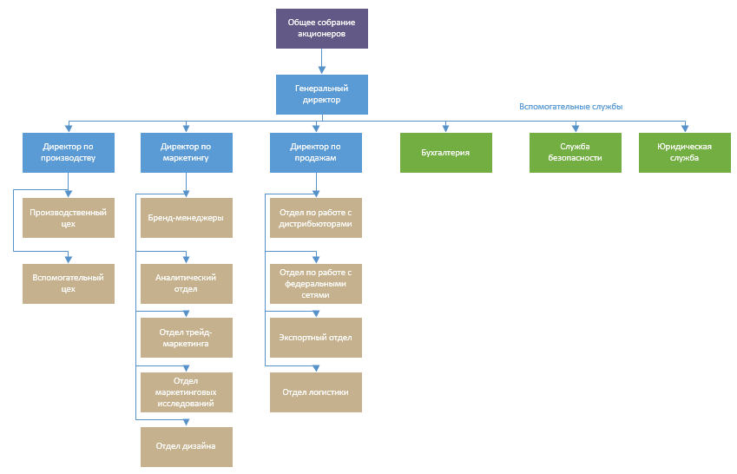
Субъект и объект в системе управления организацией
1) объекта управления (управляемой подсистемы) по:
• количеству элементов – сложная;
• зависимости управляемых координат – детерминированная;
• связям координат – многосвязная;
• расстоянию между элементами – сосредоточенная;
• связям с внешней средой – открытая;
• жесткости связей между элементами - жесткая
2) субъекта управления (управляющей подсистемы) по:
• централизации функции принятия решений – централизованная;
• автоматизации управления – система автоматизированного управления
3) системы управления в целом по:
• количеству целей - многоцелевая
• каналу выработки управляющего воздействия - система управления по оценкам
• виду управления (цели управляющего воздействия) - система координации.
Учет рабочего времени и начисления заработной платы осуществляется бухгалтерией предприятия. Основными задачами, стоящими перед бухгалтерским обслуживанием организации, являются:
* формирование полной и достоверной информации о деятельности организации и состоянии ее имущества, которая необходима внутренним пользователям бухгалтерской отчетности - руководителям, учредителям и владельцам имущества организации, а также внешним инвесторам, кредиторам и другим пользователям бухгалтерской отчетности;
* предоставление информации, необходимой внутренним и внешним пользователям бухгалтерской отчетности для контроля за соблюдением законодательства Российской Федерации в сфере хозяйственной деятельности организации и их осуществимости, наличия и движения имущества и обязательств, использования материальных, трудовых и финансовых ресурсов в соответствие утвержденным нормам, стандартам и сметам;
* предотвращение негативных результатов хозяйственной деятельности организации и выявление внутрихозяйственных резервов для обеспечения ее финансовой устойчивости.

- Технологическая модель
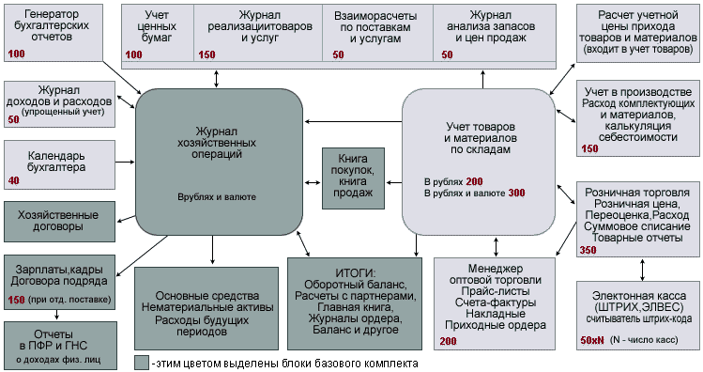
Раздел должностной инструкции | Комментарии к разделу
1. Общие положения | Назначение, увольнение, замещение, подчинённость
2. Требования к знаниям | Детальные требования к знаниям, включая программные продукты, законодательство по участкам учёта, знание внутренних регламентов организации
3. Подготовка к работе | Открытие кабинета, требования к рабочему месту, запуск программ, готовность к работе к началу рабочего дня.
4. Задачи должности | Как правило, получается перечень процессов, в которых на данной должности лежит ответственность.
5. Бизнес-процессы, в которых участвует бухгалтер | Раньше указывала только те процессы, в которых участвует конкретный бухгалтер, теперь привожу всю матрицу ответственности: по ней видно объём работ всей бухгалтерии и процессы, которые данный бухгалтер должен тоже знать для замещения другого бухгалтера. Все блок-схемы являются приложением к должностной инструкции.
6. Выполнение должностных обязанностей и операций, возникающих по мере поступления | Все операции, сроки выполнения которых, привязаны к моменту поступления (в течение 3-х часов, в течение рабочего дня) или нет жёстких привязок по времени.
7. Выполнение должностных обязанностей и операций, регламентированных в течение каждого рабочего дня | Сотрудник осуществляет в течение каждого рабочего дня операции, время выполнения которых строго определено. Например, для того, чтобы в 10 часов утра у директора лежал на столе управленческий отчёт, или была возможность его сформировать в программе, необходимо, чтобы один бухгалтер провёл операции до 9-15, другой до 9-30.
8. Выполнение должностных обязанностей, регламентированных по конкретной дате месяца | Сотрудник осуществляет в течение каждого месяца операции, дата которых строго определена. Названного числа текущего месяца должны быть завершены следующие операции.
9. Обязательные условия | Конфиденциальность информации, с которой работает бухгалтер, время обязательного присутствия на рабочем месте.
10. Взаимодействие с другими сотрудниками | У кого, какую информацию получает и кому, в каком виде передаёт.
11. Представляемая отчетность | Есть внутренняя отчётность, прежде всего управленческая, которая не регламентируется бухгалтерским учётом. Кроме того, есть обязательная отчётность контролирующим органам.
12. Оформление результатов работы | У бухгалтеров скапливается множество первичных документов, которые желательно разносить в программе ежедневно, и ежедневно подшивать в папки для хранения, составлять реестры. Если не делать этого ежедневно, то потом работа накапливается как снежный ком, и её нереально сделать. А самое неприятное, если такая работа остаётся «в наследство» новичку после увольнения сотрудника.
13. Критерии оценки деятельности бухгалтера | По каждой должности свои критерии, при этом часто встречаемые:·  - Соблюдение утвержденного графика по разделам должностной инструкции, где указаны сроки.  - Количество проверенных и обработанных документов.·  - Количество допущенных ошибок и выявленных главным бухгалтером.  - Объём хозяйственных операций, оформленных в программе в течение 1 рабочего дня с момента поступления первичного документа.
14. Общие обязанности бухгалтера | Обязанности, которые выполняют все сотрудники бухгалтерии: в области охраны труда и пожарной безопасности, работа с материальными ценностями компании и т.д.
15. Соблюдение норм поведения | Прописываются, например, правила ведения телефонных переговоров, как внутренних, так и внешних. Ведь бухгалтерия для контрагентов является лицом организации. Форма одежды, приём напитков и еды в рабочем помещении.
16. Права | Что сотрудник имеет право делать по отношению к сотрудникам других подразделений, например: возвращать исполнителям на доработку неправильно оформленные первичные документы с указанием ошибок; запрашивать от подразделений информацию и документы, необходимые для выполнения его должностных обязанностей.
17. Ответственность | В стандартных должностных инструкциях есть 3 основных пункта, которые формулируются так: «сотрудник несёт ответственность за несоблюдение…., невыполнение…, правонарушения….», как будто если выполняет требования, но ниже заданного уровня, не должен нести ответственности. Я предлагаю другой подход: прописываем, за выполнение каких требований сотрудник несёт ответственность, со ссылкой на отдельные пункты должностной инструкции, в первую очередь на задачи и критерии.
18. Заключительные положения | Сроки и правила пересмотра должностной инструкции, порядок ознакомления.

- Топологическая модель
Таблица 1. Характеристика входной информации
Наименование входного документа | Условное обозначение | Отправитель (поставщик) | Периодичность поступления | Способ Поступления
Личная карточка работника | KR | Отдел кадров | Разовое | Ручной (автоматизированный)
Табель учета рабочего времени | TU | Первичное структурное подразделение | Ежемесячно | Ручной

Таблица 2. Описание реквизитов входной информации
№ | Название | Идентификатор | Тип поля |  | Длина
1 | Номер | № | Числовой |  | 2
2 | Наименование организации | Naim_Or | Текстовый |  | 20
3 | ФИО | FIO | Текстовый |  | 50
4 | Дата рождения | Data_Rogd | Дата/время |  | 8
5 | Место рождения | Mesto_ Rogd | Текстовый |  | 30
6 | Гражданство | Gragd | Текстовый |  | 15
7 | Образование | Obrazovanie | Текстовый |  | 20
8 | Персональная надбавка | Per_Nad | Денежный |  | 4
9 | Профессия | Prof | Текстовый |  | 15
10 | Должность | Dolgnost | Текстовый |  | 20
11 | Квалификация по | Kvalif | Текстовый |  | 15
12 | Стаж работы | Stag | Числовой |  | 2
13 | Структурное подразделение | Sruct_Pod | Текстовый |  | 20
14 | Характер работы | Har_Rab | Текстовый |  | 15
15 | Вид работы | Vid_Rrab | Текстовый |  | 15
16 | Пол | Pol | Текстовый |  | 10
18 | ИНН | INN | Числовой | 20
19 | Номер страхового пенсионного свидетельства | №_Strah_Pens_Svid | Числовой | 15
20 | ФИО | FIO | Текстовый | 50
21 | Отработано дней | Otrab_D | Числовой | 2
22 | Количество неявок, дней (часов) | Kol_N | Числовой | 2

Таблица 3. Характеристика выходной информации
Наименование выходного документа | Способ вывода | Куда передается | Направления использования | Периодичность представления | Сроки представления
Журнал регистрации расчетной ведомости | Монитор (видеограмма), принтер (машинограмма) | Бухгалтерия | Сводный учет по зарплате | Раз в месяц | До конца месяца
Журнал рег. платежной ведомости | Монитор (видеограмма), принтер (машинограмма) | В кассу | Выдача зарплаты | Раз в месяц | До конца месяца
Журнал рег. расчетно-платежных ведомостей | Монитор (видеограмма), принтер (машинограмма) | Бухгалтерия | Сводный учет по зарплате | Раз в месяц | До конца месяца

- Техническая и программная модели
Схема диалога пользователя с автоматизированной системой - это схема, отображающая пользовательское меню разрабатываемой программы. Программа содержит 4 меню, одно главное и три функциональных подменю.

Таблица 4. Описание программного обеспечения

Меню 1
Ввод исходных данных | Ставка отчислений |  |  |  |  | Отчеты | Справка | Выход
Меню 2
Личная карточка работника Табель учета рабочего времени
Меню 3
НДФЛ 13% ПФ 14% раб. 1967г. р. и моложе ПФ 20% раб. старше 1967г. р., ФФОМС 1,1% ФСС 2,9% ТФОМС 2%
Меню 4
Расчетная ведомость Платежная ведомость Расчетно - платежная ведомость
Меню 5
Справка О программе

Алгоритм решения задачи - это процедура описания упорядоченных расчетных показателей, выполняемых программой и способов их вычислений

Таблица 5. Алгоритм решения задачи
Наименование показателя | Условное обозначение | Способ расчета
Начислено, руб. | Nachis_RUB | Nachis_RUB=Tarif_Stavka * Otrab_Dney
Удержано и зачтено, руб. | Udergano_I_Zach_RUB | Udergano_I_Zach_RUB= (Nachis_RUB * Stavka_Otchis %) / 100%
Ставка отчислений, % | Stavka_Otchis,%

- Дерево проблем
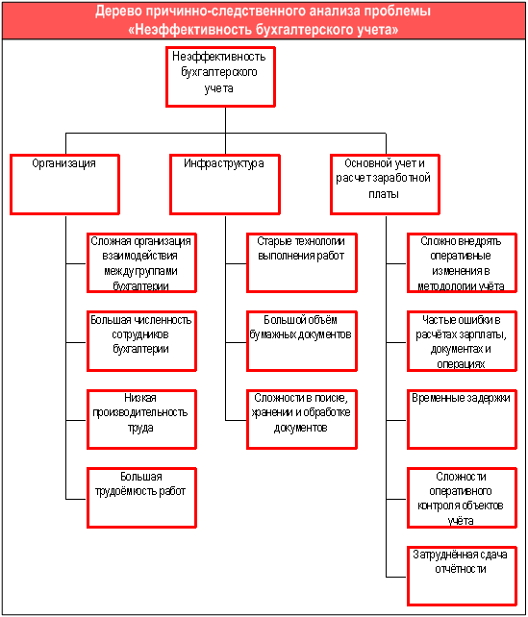

- Назначение проекта автоматизированной информационной системы
Для полноценного функционирования автоматизированная система должна соответствовать организационной структуре предприятия и поддерживать способность системы работать в условиях организационного развития предприятия.
Автоматизированная система должна вести учет заработной платы, рассчитывать налоги, создавать унифицированные отчеты и справки для государственных органов и социальных фондов в соответствии с требованиями законодательства, а также планировать затраты на оплату труда.
Система аналитической отчетности должна поддерживать возможность анализа данных бухгалтерского учета по всем аспектам деятельности персонала, расчета заработной платы и налоговых расчетов. Отчетная информация должна быть полной и надежной, а также способной помочь в принятии управленческих решений.
Подсистема учета персонала должна обеспечивать хранение не только персональных данных о сотрудниках предприятия, но и служебной информации. В него входят: подразделение, в котором работает сотрудник, его должность, количество рабочих мест (расценки), служебные телефоны и другая контактная информация. Кадровое движение работников на предприятии должно быть зарегистрировано: прием на работу, служебные движения, а также увольнения. Формируются унифицированные формы кадровых документов (Т-1, Т-2, Т-3 и др.). Необходимо вести учет отпусков сотрудников, контролировать их фактическое использование и составлять отчеты о выполнении графика отпусков.
Список литературы, отчеты и другие унифицированные формы должны быть полностью сформированы для подачи в Пенсионный фонд Российской Федерации.
Автоматизированная система должна позволять строить отчеты по накопленной информации о сотрудниках, которые предоставляют исходные данные для анализа персонала. Отчеты должны предоставлять пользователям параметры для настройки объема и деталей выходной информации.
Подсистема учета заработной платы должна решать задачи по автоматизации деятельности как руководителей, принимающих решения о зарплате персонала, так и бухгалтеров, которые рассчитывают заработную плату. Подсистема должна обеспечивать расчеты с работниками предприятия и поддерживать возможность учитывать затраты на оплату труда как часть стоимости продуктов и услуг. Весь комплекс расчетов с персоналом должен быть автоматизирован, от ввода документов о фактическом производстве, оплате больничных листов, командировок и отпусков до формирования документов по выплате заработной платы и отчетности перед государственными органами. Применяемые на предприятии формы оплаты труда - временные и сдельные, а также их варианты - основанные на времени и сдельные формы оплаты труда. Конфигурация должна включать механизм отслеживания использования рабочего времени, который поддерживает ведение общих и индивидуальных графиков работы, в том числе «скользящих». Должна быть предусмотрена возможность ввода подробных и сводных расписаний в качестве первичных документов, данные которых будут использоваться в дальнейшем при расчете заработной платы.

Список использованных источников
- Аньшин, В.М. Управление проектами: фундаментальный курс: учебник / В.М. Аньшин, А.В. Алешин, К.А. Багратиони; под ред. В.М. Аньшин, О.М. Ильина. - М.: Высшая школа экономики, 2013. - 624 с. - (Учебники Высшей школы экономики). - ISBN 978-5-7598-0868-8; То же [Электронный ресурс]. - URL:
http://biblioclub.ru/index.php?page=book&id=227270.
- Ньютон, Р. Управление проектами от А до Я / Р. Ньютон; под ред. М. Савина; пер. А. Кириченко. - 6-е изд. - М.: Альпина Паблишер, 2014. - 180 с.: схем., табл. - ISBN 978-5-9614-4805-4; То же [Электронный ресурс]. - URL:
http://biblioclub.ru/index.php?page=book&id=81655.
- Золотов, С.Ю. Проектирование информационных систем: учебное пособие. - Томск: Эль Контент, 2013. - 88 с.
https://online.muiv.ru/lib/books/66234/

